|  |  |  |  |
| --- | --- | --- | --- |
|  | | Curso de TeSP em  Programação de Sistemas de Informação  Projeto em  Sistemas de Informação (PSI) | |
|  |  | |  |
| **Ano Letivo 2022/2023** |  | | **2º Ano, 1º Semestre** |
|  | | | |
| **Projeto em Sistema de Informação** | | | |



Figura - Logotipo Cãopanhia

**Relatório de Especificação do SI**

***Cãopanhia***

|  |  |
| --- | --- |
|  |  |
| **Grupo:** PL1-9 | **Data de entrega:** 2022-11-10 |
| **Nº** 2211881 | Leonel Diogo Ribeiro Freitas |
| **Nº** 2201120 | Tiago João Mota Vital |

ÍNDICE

Índice de Figuras 4

Índice de Tabelas 5

1 Introdução 6

1.1 Sumário executivo 6

2 Definição da Lógica de Negócio 7

3 Análise de Impacto 8

4 Análise Concorrencial 9

4.1.1 Kiwoko 9

4.1.2 Goldpet 10

4.1.3 Associação Zoófila de Leiria 11

4.1.4 Comparação dos Sistemas 12

4.1.5 Enquadramento da análise concorrencial no SI 12

5 *Roles* e Requisitos do SI 13

6 User Stories 24

6.1 Aplicação Web 24

6.2 Aplicação Móvel 29

7 Diagrama de Entidade-Relacionamento 31

8 Wireframes/Mockups 32

8.1 Aplicação Web 32

8.2 Aplicação Móvel 46

# Índice de Figuras

Figura 1 - Logotipo Cãopanhia 1

Figura 2 - Diagrama Entidade Relacionamento 31

Figura 3 - WebApp – Login 32

Figura 4- WebApp - Visualizar perfil 33

Figura 5- WebApp - índex frontend 34

Figura 6- WebApp - pesquisa de anúncios e cães 35

Figura 7- WebApp – Adoção de um cão 36

Figura 8- WebApp - Consultar produtos (loja) 37

Figura 9- WebApp - Adicionar produto ao carrinho/comprar 38

Figura 10- Web app - Marcar Consulta 39

Figura 11- Vlog 40

Figura 12- Web app - Histórico De encomendas 41

Figura 13- WebApp – Criação de Produto (backend) 42

Figura 14- WebApp – Gestão de Categorias (backend) 43

Figura 15- WebApp – Gestão de Distritos (backend) 44

Figura 16- WebApp – Gestão de Métodos de Pagamento (backend) 45

Figura 17- Web App – Gestão de Métodos de Expedição (backend) 46

Figura 18- Aplicação Móvel – Login 47

Figura 19- Aplicação Móvel - Página Inicial Cliente 48

Figura 20- Aplicação Móvel - Cães pessoais cliente 49

Figura 21 - Aplicação Móvel - Detalhes cão pessoal 50

Figura 22- Aplicação Móvel - Criar Cão 51

Figura 23- Aplicação Móvel - Visualizar encomendas 52

Figura 24- Aplicação Móvel - Detalhes encomenda 53

Figura 25- Aplicação Móvel – Visualizar consultas 54

Figura 26- Aplicação Móvel - Página Inicial Veterinário 55

Figura 27- Aplicação Móvel - Detalhe cão consulta 56

# Índice de Tabelas

Tabela 1 – Descrição do Sistema Kiwoko 9

Tabela 2 – Descrição do Goldpet 10

Tabela 3 – Descrição do AZL 11

Tabela 4 – Resumo das características/funcionalidades dos Sistemas concorrenciais 12

Tabela 5 – Roles dos diferentes end-users do SI 13

Tabela 6 – Requisitos funcionais Front-Office 14

Tabela 7 – Requisitos funcionais Back-Office 16

Tabela 8 – Requisitos funcionais App mobile 17

Tabela 9 – Cruzamento dos requisitos funcionais e respetivos roles 18

Tabela 10 – Requisitos Não funcionais 22

# Introdução

Entre 2020 e 2021, o abandono de animais aumentou mais de 30%. Cerca de 43.600 cães e gatos foram abandonados e recolhidos por centros municipais em Portugal em 2021, de acordo com um novo relatório do Instituto da Conservação da Natureza e das Florestas.

De modo a tentar combater esses números, surgiu a Cãopanhia.

A Cãopanhia é um sistema on-line com a finalidade de facilitar a adoção de cães através de anúncios bem estruturados. Qualquer utilizador poderá criar anúncios e/ou responder a anúncios já criados por outro utilizador.

Para além de facilitar a adoção de cães, através deste sistema será possível comprar produtos como ração, medicação, brinquedos, etc de modo a faciliar o cliente no processo de adoção. Haverá ainda veterinários no sistema responsáveis por cuidar dos cães que mais necessitem.

Este projeto surge no âmbito do curso de Programação de Sistemas de Informação do Instuto Politécnico de Leiria, e liga as unidades curriculares de Plataformas de Sistemas de Informação (onde aprendemos a utilizar a *framework* usada no projeto para a vertente Web, neste caso a “Yii2”), Serviços e Interoperabilidade de Sistemas (onde aprendemos a criar e trabalhar com uma API), Acesso Móvel a Sistemas de Informação (onde aprendemos a utilziar o software destinado à criação e desenvolvimento da aplicação android do projeto) e Projeto em Sistemas de Informação (onde somos orientados, não só no planeamento como no desenvolvimento do projeto).

## Sumário executivo

Este relatório está dividido em 7 pontos cruciais.

Começando pela Definição da Lógica de Negócio, onde é especificado o que nós pretendemos com este projeto, e pela Análise de Impacto, que descreve o impacto que nós acreditamos que este tipo de software vá ter na sociedade.

A Análise Concorrencial refere-se à análise de quatro *softwares* semelhantes e onde retiramos todos os aspetos positivos e negativos desses mesmos, no final fazemos ainda uma comparação de todos e uma breve descrição em como podemos enquadrar esses *softwares* neste projeto.

No ponto 5 (*Roles* e Requisitos do SI) são especificados os roles presentes neste sistema, tal como todos os requisitos funcionais e não funcionais para o sistema, e os respetivos *User Stories* são também eles especificados no ponto 6.

Consta ainda o desenho de toda a base de dados no ponto 7 (Diagrama de Entidade-Relacionamento), e os *mockups* do sistema no ponto 8 (*Wireframes*/*Mockups*).

# Definição da Lógica de Negócio

Este sistema tem como grande objetivo facilitar a adoção de cães, possibilitando ao utilizador criar anúncios de adoção e/ou responder a anúncios já criados por outros utilizadores. O sistema contará também com uma loja de modo a auxiliar o cliente com produtos que o ajudaram no processo após a adoção de um cão.

Para além da role de cliente existem mais três roles:

* Administrador: responsável pela gestão de todos os utilizadores do sistema e da gestão do sistema em si;
* Gestor: responsável por toda a gestão e manutenção da loja;
* Veterinário: responsável pelo processo de tratamentos de animais, podendo marcar consultas com os clientes que possuem os animais para adoção que mais necessitam dessa ajuda.

Adicionando a tudo isto, haverá um questionário que auxiliará o cliente no processo de adoção de cães, indicando a raça de cão que mais se adequa ao cliente mediante um conjunto de perguntas realizadas pelo sistema.

Todas estas funcionalidades estarão disponíveis num sistema web, no entanto o sistema contará também com uma aplicação móvel.

A aplicação móvel foi pensada para este sistema como um elemento mais pessoal, ou seja, o grande objetivo da aplicação vai ser gerir os animais pessoais do utilizador, podendo adicionar novos registos, editar registos ou eliminar registos.

Para além da gestão dos animais pessoais, será também possível consultar encomendas já realizadas, visualizar se há consultas marcadas pelo veterinário a algum dos cães que o cliente tenha para adoção, e consultar um mapa com a indicação de parques e serviços na proximidade da localização do cliente.

Salvo o cliente, apenas o veterinário terá acesso à aplicação, podendo consultar todas as suas consultas marcadas e disponibilizando de um mapa com as coordenadas do local dessas mesmas consultas, facilitando assim a deslocação do veterinário.

# Análise de Impacto

O abandono de animais tem crescido a um ritmo estonteante nos últimos anos, muitas vezes devido a falta de responsabilidade ou falta de preparação para ter um animal de estimação.

Assim sendo, é fundamental existirem sistemas e associações que facilitem a adoção de animais e que auxiliem qualquer individuo na experiência de ter um animal de estimação.

O sistema “Cãopanhia” foca-se precisamente nesse contexto. Pretende-se que um cliente possa criar anúncios para a adoção de cães e/ou responder a anúncios já existentes da forma mais simples e intuitiva possível. Para além da adoção, o sistema contará também com uma loja com uma diversidade bastante extensa de produtos que facilitará um cliente inexperiente na adoção de um cão.

A necessidade de construir este sistema surge pela falta de sistemas para esta área. situação um tanto preocupante tendo em conta o estado do mundo atual, onde tudo tem uma vertente digital, de fácil acesso e atualização de dados instantânea.

**Vantagens:**

* Rápido acesso a informação;
* Não existe a necessidade de deslocamento a canis, correndo o risco de não encontrar o pretendido pelo cliente;
* Questionário online que auxiliará um individuo a encontrar a raça que mais se adequa a si mesmo;
* Criação de um anúncio para a adoção de um cão e possibilidade de adotar um cão de uma forma bastante intuitiva e simples;
* Disponibilização de uma loja que auxilia qualquer individuo a cuidar dos seus animais de estimação;
* Pagamentos digitais atempados e seguros;

**Desvantagens:**

* O sistema necessita de um dispositivo móvel e acesso à internet para funcionar perfeitamente;
* O sistema apenas engloba cães.

# Análise Concorrencial

Nesta secção iremos avaliar e comparar diferentes sistemas que já estão no mercado, tentaremos encontrar os seus defeitos e os seus pontos positivos e com esta pesquisa poderemos ter uma ideia de o que implementar neste sistema e/ou o que poderemos melhorar para conseguirmos ser inovadores e únicos para termos uma grande vantagem no mercado.

### Kiwoko

Nesta próxima tabela estará resumido as características do sistema feito pela Kiwoko

Tabela – Descrição do Sistema Kiwoko

|  |  |
| --- | --- |
|  | |
| **Nome:** | Kiwoko |
| **Site/App:** | Site: <https://www.kiwoko.pt/> // App: Kiwoko |
| **Descrição:** | A Kiwoko é uma cadeia de lojas, líder no setor de animais de estimação. Esta empresa é especialista em animais e têm uma ampla oferta de produtos e um preço acessível. No website é possível encontrar gamas completas de alimentação e tudo o que for necessário para o cuidado de cães, gatos, pássaros, roedores, répteis e peixes. Kiwoko tem mais de 5.000 produtos disponíveis em loja e 50.000 mediante encomenda. |
| **Vantagens:** | Website - Diferentes abas para quase todos os animais domésticos, categorias bem organizadas, botão para voltar ao início da página // Aplicação – as mesmas vantagens que o website e aba na parte debaixo para diferentes ações na aplicação |
| **Desvantagens:** | Website: Página sobrecarregada com informação/promoções, página demasiado grande, apresentação do website no final da página // App: A aplicação é praticamente uma copia do website |
| **O que falta:** | Um sistema para adoção e informação das diferentes raças de cães |

### Goldpet

Nesta próxima tabela estará resumido as características do sistema feito pela Goldpet

Tabela – Descrição do Goldpet

|  |  |
| --- | --- |
|  | |
| **Nome:** | Goldpet |
| **Site:** | https://goldpet.pt |
| **Descrição:** | 100% portuguesa, a Goldpet surgiu em 2004 com a missão de proporcionar felicidade e bem-estar a todos os animais de estimação. Hoje, é a loja favorita dos animais de estimação, que vibram a cada nova encomenda que recebem em casa, mas também dos tutores, que aqui encontram tudo o que procuram, ao melhor preço do mercado. Além de milhares de produtos para cães, gatos, aves, roedores, peixes e répteis, das principais marcas da área *Pet*, a Goldpet oferece, ainda, serviços dedicados ao cuidado animal. |
| **Vantagens:** | Website bastante simples com animações e página interativa para se tornar apelativo para o utilizador, página bem organizada, um blogue onde é publicado posts com informação sobre diferentes animais |
| **Desvantagens:** | Loja com produtos para diferentes animais não podendo focar-se num só animal |
| **O que falta:** | Um sistema para adoção e informação das diferentes raças de cães |

### Associação Zoófila de Leiria

Nesta próxima tabela estará resumido as características do sistema feito pela Associação Zoófila de Leiria

Tabela – Descrição do AZL

|  |  |
| --- | --- |
|  | |
| **Nome:** | Associação Zoófila de Leiria |
| **Site:** | <https://azlfa.com/> |
| **Descrição:** | Na AZL (Associação zoófila de Leiria) os valores são o compromisso, a integridade, a sensibilização e a responsabilidade, sendo uma preocupação constante no respeito pela vida e combate ao abandono de animais. A AZL tem por missão apoiar a defesa e proteção de todos os animais, em particular, os que se encontrem em situação de sofrimento e risco de vida, usando todos os recursos necessários e possíveis para o interesse e bem-estar animal. |
| **Vantagens:** | Redes sociais apresentadas no topo do website bastante simples e fácil de acessar a informação que se pretende, adoção com dados bem detalhados e descrição bastante apelativa para a adoção do animal |
| **Desvantagens:** | Website pouco apelativo. |
| **O que falta:** | Nada a apontar |

### Comparação dos Sistemas

Em seguida é feita uma comparação dos sistemas anteriormente estudados de modo a conseguir estruturar um sistema detalhadamente.

Tabela – Resumo das características/funcionalidades dos Sistemas concorrenciais

|  |  |  |  |
| --- | --- | --- | --- |
| Funcionalidades | Kiwoko | Goldpet | AZL |
| Loja de Produtos | x | x | x |
| Adoção de Animais | - | - | x |
| Aplicação Mobile | x | - | - |
| Informação sobre os animais | - | x | x |
| Sistema de Anúncios | - | x | x |
| Veterinários prontos para acudir | - | - | - |
| Sistema de Doações | - | - | x |

### Enquadramento da análise concorrencial no SI

Estes 3 sistemas foram escolhidos pelo propósito: “Animais”.

Apesar dos animais domésticos serem uma grande parte presente no nosso dia a dia, existe pouca atividade no mercado online em termos de adoção e compra de produtos. Pois quando se fala do mercado na área dos animais, só é possível afirmar que a vasta maioria seja de produtos de animais, enquanto os canis não têm tanto impacto no mercado. Por isso decidiu-se unir tanto um canil como uma loja para poder juntar estas áreas do mercado tão distintas.

A analise feita no capítulo acima ajudou-nos a perceber o mercado dos animais e como devemos atingir de certa forma esse mercado para que possamos superar a concorrência e poder fazer um sistema que seja acessível e simples de usar.

Esta análise ajudou bastante na ideia de estruturação e implementação do nosso sistema. Conseguimos identificar os pontos positivos e negativos nos diferentes sistemas e graças a isso podemos abordar as diferentes vantagens e adicioná-las e/ou implementar as desvantagens anteriormente identificadas, mas desta vez refeitas para melhor proveito.

# *Roles* e Requisitos do SI

Esta secção contém a descrição detalhada de todos os roles existentes no sistema, os requisitos funcionais da aplicação Web (*front-office* e *back-office*) e aplicação móvel, e os requisitos não funcionais de todo o sistema.

Na Tabela 9 é feito um cruzamento entre todos os requisitos funcionais e todos os roles do sistema.

Tabela – Roles dos diferentes end-users do SI

|  |  |  |  |  |
| --- | --- | --- | --- | --- |
| Role | Descrição detalhada | *Back-office* | *Front-office* | App mobile |
| Administrador | Gestão de todos os utilizadores do sistema e gestão do sistema | X |  |  |
| Gestor | Gestão e manutenção da loja | X |  |  |
| Veterinário | Marcação de consultas com os clientes que possuem os animais para adoção que mais necessitam dessa ajuda. |  | X | X |
| Cliente | Possibilidade de criar e/ou responder a anúncios de adoção de cães |  | X | X |

Tabela – Requisitos funcionais Front-Office

|  |  |  |
| --- | --- | --- |
| # | Requisito | Prioridade |
| RF-FO-01 | O utilizador deve conseguir realizar o login preenchendo os campos com as suas credenciais | Alta |
| RF-FO-02 | Um utilizador não registado no sistema deve conseguir registar-se no sistema | Alta |
| RF-FO-03 | Um utilizador com sessão iniciada deve conseguir terminar a sua sessão | Alta |
| RF-FO-04 | O utilizador deve conseguir editar os seus dados pessoais | Média |
| RF-FO-05 | O utilizador deve conseguir criar um anúncio de adoção | Alta |
| RF-FO-06 | O utilizador deve conseguir editar um anúncio de adoção já criado por si mesmo | Alta |
| RF-FO-07 | O utilizador deve conseguir eliminar um anúncio de adoção já criado por si mesmo | Médio |
| RF-FO-08 | O utilizador deve conseguir procurar anúncios | Alta |
| RF-FO-09 | O utilizador deve conseguir filtrar a sua pesquisa por anúncios por raça, idade, género, microchip, castração e localidade | Médio |
| RF-FO-10 | O utilizador deve conseguir adotar um cão de um anúncio de adoção anteriormente criado por outro utilizador | Alta |
| RF-FO-11 | O utilizador deve conseguir consultar os produtos da loja | Alta |
| RF-FO-12 | O utilizador deve conseguir filtrar a sua pesquisa por produtos da loja por tipo de produto | Médio |
| RF-FO-13 | O utilizador deve conseguir adicionar os produtos e a quantidade de produtos que pretende a um carrinho de compras | Médio |
| RF-FO-14 | O utilizador deve conseguir retirar os produtos que desejar do carrinho | Médio |
| RF-FO-15 | O utilizador deve conseguir reduzir ou aumentar a quantidade de um determinado produto presente no carrinho | Médio |
| RF-FO-16 | O utilizador deve conseguir associar um método de expedição à sua encomenda | Médio |
| RF-FO-17 | O utilizador deve conseguir escolher um método de pagamento | Baixa |
| RF-FO-18 | O utilizador deve conseguir finalizar uma encomenda | Alta |
| RF-FO-19 | O utilizador deve conseguir visualizar o seu histórico de encomendas | Médio |
| RF-FO-20 | O utilizador deve conseguir responder a um questionário que o auxiliará na escolha da raça de cão que mais se adeque | Baixa |
| RF-FO-21 | O utilizador deve conseguir aceder a uma página com informações uteis e importantes (secção de faq) | Baixa |
| RF-FO-22 | O utilizador deve conseguir aceder a uma página com possíveis dados para realizar uma doação | Baixa |
| RF-FO-23 | O veterinário deve conseguir pesquisar por cães que estejam num estado delicado | Alta |
| RF-FO-24 | O veterinário deve conseguir marcar uma consulta com um determinado cão | Alta |
| RF-FO-25 | O veterinário deve conseguir editar os dados de uma consulta | Médio |
| RF-FO-26 | O veterinário deve conseguir aceder à sua agenda de consultas | Médio |
| RF-FO-27 | O veterinário deve conseguir visualizar o seu histórico de consultas | Médio |
| RF-FO-28 | O veterinário deve conseguir alterar o estado de um cão que tenha consultado anteriormente | Médio |

Tabela – Requisitos funcionais Back-Office

|  |  |  |
| --- | --- | --- |
| # | Requisito | Prioridade |
| RF-BO-01 | O utilizador deve conseguir realizar o login preenchendo os campos com as suas credenciais | Alta |
| RF-BO-02 | Um utilizador com sessão iniciada deve conseguir terminar a sua sessão | Alta |
| RF-BO-03 | O administrador deve ter acesso aos dados dos utilizadores e veterinários | Alta |
| RF-BO-04 | O administrador deve conseguir criar um gestor e/ou veterinário ao sistema | Alta |
| RF-BO-05 | O administrador deve poder alterar qualquer dado da sua conta ou de qualquer gestor/veterinário | Média |
| RF-BO-06 | O administrador deve conseguir adicionar um distrito | Média |
| RF-BO-07 | O administrador deve conseguir editar um distrito | Média |
| RF-BO-08 | O administrador deve conseguir eliminar/desativar um distrito se este não tiver qualquer registo associado | Baixa |
| RF-BO-09 | O administrador deve conseguir adicionar uma raça | Alta |
| RF-BO-10 | O administrador deve conseguir editar os dados de uma raça | Alta |
| RF-BO-11 | O administrador deve conseguir eliminar/desativar uma raça se este não tiver qualquer registo associado | Baixa |
| RF-BO-12 | O administrador deve conseguir adicionar um método de expedição | Alta |
| RF-BO-13 | O administrador deve conseguir editar os dados de um método de expedição | Média |
| RF-BO-14 | O administrador deve conseguir desativar um método de expedição | Baixa |
| RF-BO-15 | O administrador deve conseguir adicionar um método de pagamento | Média |
| RF-BO-16 | O administrador deve conseguir desativar um método de pagamento | Baixa |
| RF-BO-17 | O gestor deve conseguir gerir as encomendas feitas pelos utilizadores | Media |
| RF-BO-18 | O gestor deve conseguir gerir o stock da loja | Alta |
| RF-BO-19 | O gestor deve conseguir adicionar novos produtos à loja | Alta |
| RF-BO-20 | O gestor deve conseguir editar os dados dos produtos da loja | Média |
| RF-BO-21 | O gestor deve conseguir desativar um produto que não possua qualquer ligação com uma encomenda | Média |
| RF-BO-22 | O gestor deve conseguir criar tipos de produtos | Alta |
| RF-BO-23 | O gestor deve conseguir editar um tipo de produto | Média |
| RF-BO-24 | O gestor deve conseguir eliminar/desativar tipos de produtos que não estejam associados a nenhum produto | Média |

Tabela – Requisitos funcionais App mobile

|  |  |  |
| --- | --- | --- |
| # | Requisito | Prioridade |
| RF-AM-01 | O utilizador deve conseguir realizar o login preenchendo os campos com as suas credenciais | Alta |
| RF-AM-02 | Um utilizador com sessão iniciada deve conseguir terminar a sua sessão | Alta |
| RF-AM-03 | O utilizador deve conseguir aceder a um mapa com parques e serviços diversificados próximos à sua localização | Baixa |
| RF-AM-04 | O veterinário deve conseguir consultar todas as suas consultas marcadas | Alta |
| RF-AM-05 | O veterinário deve conseguir visualizar os detalhes de qualquer uma das suas consultas | Média |
| RF-AM-06 | O veterinário deve conseguir aceder a um mapa com as coordenadas de uma consulta selecionada por si | Baixa |
| RF-AM-07 | O utilizador deve conseguir visualizar todos os seus animais pessoais | Alta |
| RF-AM-08 | O utilizador deve conseguir visualizar os detalhes de qualquer um dos seus cães | Alta |
| RF-AM-09 | O utilizador deve conseguir editar os dados de qualquer um dos seus cães | Alta |
| RF-AM-10 | O utilizador deve conseguir criar um registo de um cão | Alta |
| RF-AM-11 | O utilizador deve conseguir eliminar um dos seus cães | Média |
| RF-AM-12 | O utilizador deve conseguir visualizar o seu histórico de encomendas | Baixa |
| RF-AM-13 | O utilizador deve conseguir visualizar os detalhes de qualquer uma das encomendas | Baixa |
| RF-AM-14 | O utilizador deve conseguir visualizar todas as consultas marcadas por um veterinário a um dos seus cães para adoção | Alta |
| RF-AM-15 | O utilizador deve conseguir visualizar os detalhes de uma consulta escolhida pelo mesmo | Média |

Tabela – Cruzamento dos requisitos funcionais e respetivos roles

|  |  |  |  |  |  |
| --- | --- | --- | --- | --- | --- |
| # | Requisito | Admin | Gestor | Veterinário | Cliente |
| RF-FO-01 | O utilizador deve conseguir realizar o login preenchendo os campos com as suas credenciais |  |  | X | X |
| RF-FO-02 | Um utilizador não registado no sistema deve conseguir registar-se no sistema |  |  |  | X |
| RF-FO-03 | Um utilizador com sessão iniciada deve conseguir terminar a sua sessão |  |  | X | X |
| RF-FO-04 | O utilizador deve conseguir editar os seus dados pessoais |  |  |  | X |
| RF-FO-05 | O utilizador deve conseguir criar um anúncio de adoção |  |  |  | X |
| RF-FO-06 | O utilizador deve conseguir editar um anúncio de adoção já criado por si mesmo |  |  |  | X |
| RF-FO-07 | O utilizador deve conseguir eliminar um anúncio de adoção já criado por si mesmo |  |  |  | X |
| RF-FO-08 | O utilizador deve conseguir procurar anúncios |  |  |  | X |
| RF-FO-09 | O utilizador deve conseguir filtrar a sua pesquisa por anúncios por raça, idade, género, microchip, castração e localidade |  |  |  | X |
| RF-FO-10 | O utilizador deve conseguir adotar um cão de um anúncio de adoção anteriormente criado por outro utilizador |  |  |  | X |
| RF-FO-11 | O utilizador deve conseguir consultar os produtos da loja |  |  |  | X |
| RF-FO-12 | O utilizador deve conseguir filtrar a sua pesquisa por produtos da loja por tipo de produto |  |  |  | X |
| RF-FO-13 | O utilizador deve conseguir adicionar os produtos e a quantidade de produtos que pretende a um carrinho de compras |  |  |  | X |
| RF-FO-14 | O utilizador deve conseguir retirar os produtos que desejar do carrinho |  |  |  | X |
| RF-FO-15 | O utilizador deve conseguir reduzir ou aumentar a quantidade de um determinado produto presente no carrinho |  |  |  | X |
| RF-FO-16 | O utilizador deve conseguir associar um método de expedição à sua encomenda |  |  |  | X |
| RF-FO-17 | O utilizador deve conseguir escolher um método de pagamento |  |  |  | X |
| RF-FO-18 | O utilizador deve conseguir finalizar uma encomenda |  |  |  | X |
| RF-FO-19 | O utilizador deve conseguir visualizar o seu histórico de encomendas |  |  |  | X |
| RF-FO-20 | O utilizador deve conseguir responder a um questionário que o auxiliará na escolha da raça de cão que mais se adeque |  |  |  | X |
| RF-FO-21 | O utilizador deve conseguir aceder a uma página com informações uteis e importantes (secção de faq) |  |  |  | X |
| RF-FO-22 | O utilizador deve conseguir aceder a uma página com possíveis dados para realizar uma doação |  |  |  | X |
| RF-FO-23 | O veterinário deve conseguir pesquisar por cães que estejam num estado delicado |  |  | X |  |
| RF-FO-24 | O veterinário deve conseguir marcar uma consulta com um determinado cão |  |  | X |  |
| RF-FO-25 | O veterinário deve conseguir editar os dados de uma consulta |  |  | X |  |
| RF-FO-26 | O veterinário deve conseguir aceder à sua agenda de consultas |  |  | X |  |
| RF-FO-27 | O veterinário deve conseguir visualizar o seu histórico de consultas |  |  | X |  |
| RF-FO-28 | O veterinário deve conseguir alterar o estado de um cão que tenha consultado anteriormente |  |  | X |  |
| RF-BO-01 | O utilizador deve conseguir realizar o login preenchendo os campos com as suas credenciais | X | X |  |  |
| RF-BO-02 | Um utilizador com sessão iniciada deve conseguir terminar a sua sessão | X | X |  |  |
| RF-BO-03 | O administrador deve ter acesso aos dados dos utilizadores e veterinários | X |  |  |  |
| RF-BO-04 | O administrador deve conseguir criar um gestor e/ou veterinário ao sistema | X |  |  |  |
| RF-BO-05 | O administrador deve poder alterar qualquer dado da sua conta ou de qualquer gestor/veterinário | X |  |  |  |
| RF-BO-06 | O administrador deve conseguir adicionar um distrito | X |  |  |  |
| RF-BO-07 | O administrador deve conseguir editar um distrito | X |  |  |  |
| RF-BO-08 | O administrador deve conseguir eliminar/desativar um distrito se este não tiver qualquer registo associado | X |  |  |  |
| RF-BO-09 | O administrador deve conseguir adicionar uma raça | X |  |  |  |
| RF-BO-10 | O administrador deve conseguir editar os dados de uma raça | X |  |  |  |
| RF-BO-11 | O administrador deve conseguir eliminar/desativar uma raça se este não tiver qualquer registo associado | X |  |  |  |
| RF-BO-12 | O administrador deve conseguir adicionar um método de expedição | X |  |  |  |
| RF-BO-13 | O administrador deve conseguir editar os dados de um método de expedição | X |  |  |  |
| RF-BO-14 | O administrador deve conseguir eliminar/desativar um método de expedição se não tiver qualquer registo associado | X |  |  |  |
| RF-BO-15 | O administrador deve conseguir adicionar um método de pagamento | X |  |  |  |
| RF-BO-16 | O administrador deve conseguir eliminar/desativar um método de pagamento se este não tiver qualquer registo associado | X |  |  |  |
| RF-BO-17 | O gestor deve conseguir gerir as encomendas feitas pelos utilizadores |  | X |  |  |
| RF-BO-18 | O gestor deve conseguir gerir o stock da loja |  | X |  |  |
| RF-BO-19 | O gestor deve conseguir adicionar novos produtos à loja |  | X |  |  |
| RF-BO-20 | O gestor deve conseguir editar os dados dos produtos da loja |  | X |  |  |
| RF-BO-21 | O gestor deve conseguir eliminar/desativar um produto que não possua qualquer ligação com uma encomenda |  | X |  |  |
| RF-BO-22 | O gestor deve conseguir criar tipos de produtos |  | X |  |  |
| RF-BO-23 | O gestor deve conseguir editar um tipo de produto |  | X |  |  |
| RF-BO-24 | O gestor deve conseguir eliminar/desativar tipos de produtos que não estejam associados a nenhum produto |  | X |  |  |
| RF-AM-01 | O utilizador deve conseguir realizar o login preenchendo os campos com as suas credenciais |  |  | X | X |
| RF-AM-02 | Um utilizador com sessão iniciada deve conseguir terminar a sua sessão |  |  | X | X |
| RF-AM-03 | O utilizador deve conseguir aceder a um mapa com parques e serviços diversificados próximos à sua localização |  |  |  | X |
| RF-AM-04 | O veterinário deve conseguir consultar todas as suas consultas marcadas |  |  | X |  |
| RF-AM-05 | O veterinário deve conseguir visualizar os detalhes de qualquer uma das suas consultas |  |  | X |  |
| RF-AM-06 | O veterinário deve conseguir aceder a um mapa com as coordenadas de uma consulta selecionada por si |  |  | X |  |
| RF-AM-07 | O utilizador deve conseguir visualizar todos os seus animais pessoais |  |  |  | X |
| RF-AM-08 | O utilizador deve conseguir visualizar os detalhes de qualquer um dos seus cães |  |  |  | X |
| RF-AM-09 | O utilizador deve conseguir editar os dados de qualquer um dos seus cães |  |  |  | X |
| RF-AM-10 | O utilizador deve conseguir criar um registo de um cão |  |  |  | X |
| RF-AM-11 | O utilizador deve conseguir eliminar um dos seus cães |  |  |  | X |
| RF-AM-12 | O utilizador deve conseguir visualizar o seu histórico de encomendas |  |  |  | X |
| RF-AM-13 | O utilizador deve conseguir visualizar os detalhes de qualquer uma das encomendas |  |  |  | X |
| RF-AM-14 | O utilizador deve conseguir visualizar todas as consultas marcadas por um veterinário a um dos seus cães para adoção |  |  |  | X |
| RF-AM-15 | O utilizador deve conseguir visualizar os detalhes de uma consulta escolhida pelo mesmo |  |  |  | X |

Tabela – Requisitos Não funcionais

|  |  |  |  |
| --- | --- | --- | --- |
| # | Requisito | Tipo | Prioridade |
| RNF-01 | A formatação do texto deve ser organizada com os devidos espaçamentos entre linhas e palavras. | Usabilidade | Baixa |
| RNF-02 | A Web App deve ter uma *navbar* para fácil acesso as diferentes categorias da aplicação | Usabilidade | Alta |
| RNF-03 | A aplicação deve ser apelativa e *user friendly* | Usabilidade | Media |
| RNF-04 | O sistema deve apresentar uma mensagem de boas-vindas na atividade principal | Usabilidade | Baixa |
| RNF-05 | O sistema deve apresentar mensagens de erro caso as credenciais inseridas no login não correspondam a um utilizador ou não sejam válidas | Usabilidade | Alta |
| RNF-06 | As *user interfaces* devem estar escritas em português de Portugal | Usabilidade | Alta |
| RNF-07 | O utilizador deve ter acesso aos seus animais mesmo sem internet | Fiabilidade | Media |
| RNF-08 | O utilizador deve ter acesso aos dados em diferentes dispositivos que esteja iniciada a sessão | Fiabilidade | Media |
| RNF-09 | O sistema deve estar disponível 7 dias por semana, 24 horas por dia | Fiabilidade |  |
| RNF-10 | O sistema deve ter um sistema de login para garantir segurança dos dados do utilizador | Segurança | Alta |
| RNF-11 | Devem ser efetuadas 2 cópias de segurança dos dados do sistema semanalmente, sendo que 1 delas deve encontrar-se em local externo. | Segurança | Baixo |
| RNF-12 | O sistema deve ter um método de pagamento seguro onde todas as transações são protegidas pela tecnologia SSL | Segurança | Média |
| RNF-13 | O sistema não deve permitir a um utilizador aceder a páginas designadas a roles diferentes da do utilizador | Segurança | Alta |
| RNF-14 | O sistema deve guardar os dados do utilizador numa base de dados | Segurança | Alta |
| RNF-15 | O sistema deve estar otimizado para hardwares menos potentes. | Eficiência | Media |
| RNF-16 | A aplicação e os dados essenciais deverão estar disponíveis para o utilizador 24/7 | Eficiência | Alta |
| RNF-17 | O tempo de resposta não deverá ultrapassar os 15 segundos | Eficiência | Alta |
| RNF-18 | O utilizador deve poder publicar ou responder a um anúncio a qualquer momento do dia em qualquer dia | Disponibilidade | Media |
| RNF-19 | O sistema deve guardar o carrinho quando o utilizador estiver offline | Disponibilidade | Média |
| RNF-20 | O código deve ser bem definido, simples e esclarecedor para facilitar a leitura. | Desenvolvimento | Media |
| RNF-21 | No sistema deve ser usada a linguagem de programação *Java* para aplicação mobile e utilização da *framework Yii 2* (*php*) para o website. | Desenvolvimento | Alta |
| RNF-22 | A base de dados deverá ser desenvolvida utilizando *sql* | Desenvolvimento | Alta |
| RNF-23 | O sistema deve poder ser usado em *Windows* e *MacOS* | Ambiente | Media |
| RNF-24 | A aplicação móvel deverá correr em qualquer dispositivo *android* | Ambiente | Media |
| RNF-25 | A Web App deverá correr em qualquer *browser* | Ambiente | Média |

# User Stories

Esta secção encontra-se dividida em dois pontos: Aplicação Web com todos os User Stories correspondentes à aplicação web, e aplicação Móvel com os User Stories correspondentes à aplicação em android.

Os User Stories são baseados nos requisitos funcionais descritos na secção anterior.

## Aplicação Web

|  |  |
| --- | --- |
|  |  |
| Título: US1 – Efetuar login | **SP**: 3 |
| Descrição: Como utilizador não autenticado quero poder realizar login com as minhas credenciais  Critérios de Aceitação:   * Só é possível entrar no sistema se os dados de autenticação coincidirem com os dados de um registo na base de dados * Só é possível realizar login se o utilizador não estiver autenticado no sistema | |
| Título: US2 – Realizar signup | **SP**: 5 |
| Descrição: Como utilizador não autenticado quero poder realizar signup  Critérios de Aceitação:   * Os campos nome, morada, código postal, contato, género, data de nascimento e NIF têm de ser obrigatoriamente preenchidos * Não pode haver clientes com o mesmo NIF * A palavra-passe tem que possuir, no mínimo, quatro caracteres * Deve ser atribuído ao utilizador criado o distrito onde reside | |
| Título: US3 – Criar utilizadores | **SP**: 5 |
| Descrição: Como administrador quero poder criar administradores, gestores e/ou veterinários  Critérios de Aceitação:   * Os campos nome, morada, código postal, contato, género, data de nascimento e NIF têm de ser obrigatoriamente preenchidos * Não pode haver utilizadores com o mesmo NIF * Deve ser atribuído ao utilizador criado o distrito onde reside | |
| Título: US4 – Realizar logout | **SP**: 2 |
| Descrição: Como utilizador autenticado quero conseguir terminar a minha sessão  Critérios de Aceitação:   * O utilizador tem que estar obrigatoriamente autenticado no sistema | |
| Título: US5 – Editar dados pessoais | **SP**: 2 |
| Descrição: Como cliente quero poder alterar os meus dados pessoais  Critérios de Aceitação:   * Não pode haver clientes com o mesmo NIF | |
| Título: US6 – Criar um anúncio de adoção | **SP**: 8 |
| Descrição: Como cliente quero poder criar um anúncio para adoção de um cão  Critérios de Aceitação:   * Os campos nome, data de nascimento, género, microchip, castrado e estado têm de ser obrigatoriamente preenchidos * Deve ser atribuída uma raça de cão correspondente ao cão do anúncio |  |
| Título: US7 – Editar um anúncio de adoção | **SP**: 5 |
| Descrição: Como cliente quero poder editar um anúncio para adoção de um cão  Critérios de Aceitação:   * Apenas posso alterar um anúncio que tenha sido criado por mim |  |
| Título: US8 – Apagar um anúncio de adoção | **SP**: 3 |
| Descrição: Como cliente quero poder apagar um anúncio para adoção de um cão  Critérios de Aceitação:   * Apenas posso apagar um anúncio que tenha sido criado por mim * Não se pode apagar anúncios que estejam associados a alguma consulta com o veterinário |  |
| Título: US9 – Consultar anúncios | **SP**: 5 |
| Descrição: Como cliente e/ou veterinário quero poder pesquisar por anúncios  Critérios de Aceitação:   * O resultado da consulta não pode apresentar nenhum dos anúncios do utilizador que esteja a realizar a pesquisa * A pesquisa pode ser facilitada através dos filtros raça, idade, género, microchip, castração e localidade |  |
| Título: US10 – Adotar um cão | **SP**: 3 |
| Descrição: Como cliente quero poder adotar um cão  Critérios de Aceitação:   * Não é possível a um utilizador adotar um cão de um anúncio criado pelo mesmo utilizador |  |
| Título: US11 – Aceder à loja | **SP**: 3 |
| Descrição: Como cliente quero poder consultar os produtos da loja  Critérios de Aceitação:   * A pesquisa pode ser facilitada através de um filtro de tipo de produto |  |
| Título: US12 – Adicionar produtos ao carrinho | **SP**: 5 |
| Descrição: Como cliente quero poder adicionar produtos ao carrinho de compras  Critérios de Aceitação:   * Apenas pode-se adicionar um produto de cada vez * Não se pode adicionar um produto ao carrinho de compras que já esteja no carrinho de compras |  |
| Título: US13 – Selecionar a quantidade de um produto | **SP**: 5 |
| Descrição: Como cliente quero poder escolher a quantidade de um determinado produto no carrinho  Critérios de Aceitação:   * A quantidade dos produtos não pode ser um número negativo * A quantidade dos produtos não pode exceder o número em stock do mesmo |  |
| Título: US14 – Remover um produto do carrinho | **SP**: 5 |
| Descrição: Como cliente quero poder retirar um produto do carrinho  Critérios de Aceitação:   * Apenas pode-se retirar um produto de cada vez |  |
| Título: US15 – Associar um método de expedição | **SP**: 3 |
| Descrição: Como cliente quero poder associar um método de expedição à minha encomenda  Critérios de Aceitação:   * Apenas é permitido associar um método de expedição |  |
| Título: US16 – Associar um método de pagamento | **SP**: 3 |
| Descrição: Como cliente quero poder associar um método de pagamento à minha encomenda  Critérios de Aceitação:   * Apenas é permitido associar um método de pagamento |  |
| Título: US17 – Finalizar encomenda | **SP**: 5 |
| Descrição: Como cliente quero poder finalizar a minha encomenda  Critérios de Aceitação:   * Ao finalizar a encomenda, é obrigatório ter produtos no carrinho, um método de expedição associado e um método de pagamento associado |  |
| Título: US18 – Visualizar histórico de encomendas | **SP**: 5 |
| Descrição: Como cliente quero poder visualizar todas as encomendas que já realizei  Critérios de Aceitação:   * Um utilizador apenas pode visualizar as suas encomendas |  |
| Título: US19 – Questionário | **SP**: 8 |
| Descrição: Como cliente quero poder responder a um questionário para determinar a raça que mais se adequa às minhas necessidades  Critérios de Aceitação:   * As perguntas devem ser estáticas e com um determinado valor * A raça é determinada pela média dos pontos |  |
| Título: US20 – Marcar Consultas | **SP**: 8 |
| Descrição: Como veterinário quero poder selecionar um cão e marcar uma consulta  Critérios de Aceitação:   * Uma consulta não pode ter mais do que um cão associado * Para marcar uma consulta é obrigatório escolher uma data superior à atual |  |
| Título: US21 – Editar Consultas | **SP**: 3 |
| Descrição: Como veterinário quero poder alterar os detalhes de uma consulta  Critérios de Aceitação:   * Apenas é possível alterar os dados de uma consulta associada a esse veterinário * Não é possível alterar a data para uma data inferior à atual |  |
| Título: US22 – Visualizar agenda | **SP**: 8 |
| Descrição: Como veterinário quero poder visualizar a minha agenda de consultas  Critérios de Aceitação:   * Apenas são apresentadas as consultas futuras * Um veterinário apenas pode ter acesso às suas consultas |  |
| Título: US23 – Visualizar histórico de consultas | **SP**: 8 |
| Descrição: Como veterinário quero poder visualizar o meu histórico de consultas  Critérios de Aceitação:   * Apenas são apresentadas as consultas passadas * Um veterinário apenas pode ter acesso às suas consultas |  |
| Título: US24 – Alterar estado de um cão | **SP**: 5 |
| Descrição: Como veterinário quero poder alterar o estado de um cão que tenha sido consultado por mim  Critérios de Aceitação:   * Um veterinário apenas pode alterar o estado de um cão que tenha consultado anteriormente |  |
| Título: US25 – Gerir utilizadores | **SP**: 5 |
| Descrição: Como administrador quero poder editar os dados de qualquer veterinário ou gestor, ou apagar qualquer registo  Critérios de Aceitação:   * Apenas pode apagar ou alterar os dados de um veterinário ou um gestor * Apenas pode eliminar um registo de um veterinário se este não tiver qualquer consulta marcada * Se um veterinário já tiver associado a consultas passadas não é possível eliminá-lo, mas sim desativá-lo, podendo mais tarde ser reativado * Não pode existir mais que um utilizador com o mesmo NIF |  |
| Título: US26 – Gerir distritos | **SP**: 5 |
| Descrição: Como administrador quero poder criar, editar ou apagar um distrito  Critérios de Aceitação:   * Ao criar um distrito, o campo designação tem que ser obrigatoriamente preenchido * Apenas pode eliminar um distrito que não possua qualquer ligação associada * O sistema não pode possuir mais do que 18 distritos * Não pode existir mais que um distrito com a mesma designação |  |
| Título: US27 – Gerir raças | **SP**: 5 |
| Descrição: Como administrador quero poder criar, editar ou apagar uma raça  Critérios de Aceitação:   * Ao criar uma raça, o campo designação e pontos tem que ser obrigatoriamente preenchido * Apenas pode eliminar uma raça que não possua qualquer ligação associada * Não pode existir mais que uma raça com a mesma designação |  |
| Título: US28 – Gerir métodos de expedição | **SP**: 5 |
| Descrição: Como administrador quero poder criar, editar ou apagar um método de expedição  Critérios de Aceitação:   * Ao criar um método de expedição, o campo designação, custo e duração tem que ser obrigatoriamente preenchido * Apenas pode eliminar um método de expedição que não possua qualquer ligação associada |  |
| Título: US29 – Gerir métodos de pagamentos | **SP**: 5 |
| Descrição: Como administrador quero poder criar, editar ou apagar um método de pagamento  Critérios de Aceitação:   * Ao criar um método de pagamento, o campo designação tem que ser obrigatoriamente preenchido * Apenas pode eliminar um método de expedição que não possua qualquer ligação associada |  |
| Título: US30 – Gestão de encomendas | **SP**: 5 |
| Descrição: Como gestor quero poder visualizar todas as encomendas realizadas  Critérios de Aceitação:   * Todos os dados da encomenda e do utilizador que realizou devem estra disponíveis |  |
| Título: US231 – Gestão de stock | **SP**: 5 |
| Descrição: Como gestor quero poder aumentar ou reduzir o stock de um produto  Critérios de Aceitação:   * O stock tem que ser obrigatoriamente um número superior ou igual a zero |  |
| Título: US232 – Adicionar produtos à loja | **SP**: 5 |
| Descrição: Como gestor quero poder adicionar um novo produto à loja  Critérios de Aceitação:   * O stock do produto tem que ser obrigatoriamente um número superior ou igual a zero * Os campos designação, valor e stock têm de ser obrigatoriamente preenchidos * O produto tem que ter um tipo de produto associado |  |
| Título: US33– Editar produtos da loja | **SP**: 3 |
| Descrição: Como gestor quero poder editar um produto da loja  Critérios de Aceitação:   * Os campos designação, valor e stock não podem ser nulos * O produto tem que ter um tipo de produto associado |  |
| Título: US34– Eliminar produtos da loja | **SP**: 3 |
| Descrição: Como gestor quero poder eliminar um produto da loja  Critérios de Aceitação:   * Apenas é possível eliminar um produto se o mesmo não tiver qualquer ligação associada |  |
| Título: US35– Gerir tipos de produtos | **SP**: 5 |
| Descrição: Como gestor quero poder criar, editar e apagar um tipo de produto  Critérios de Aceitação:   * Ao criar um tipo de produtos o campo designação tem que ser obrigatoriamente preenchido * Apenas é possível apagar um tipo de produto de este não tiver qualquer ligação associada |  |

## Aplicação Móvel

|  |  |
| --- | --- |
|  |  |
| Título: US36 – Efetuar login | **SP**: 3 |
| Descrição: Como utilizador não autenticado quero poder realizar login com as minhas credenciais  Critérios de Aceitação:   * Só é possível entrar na aplicação se os dados de autenticação coincidirem com os dados de um registo na base de dados |  |
| Título: US37 – Realizar logout | **SP**: 3 |
| Descrição: Como utilizador autenticado quero poder terminar a minha sessão  Critérios de Aceitação:   * Para ter a hipótese de realizar o logout o utilizador precisa de estar autenticado no sistema |  |
| Título: US38 – Consultar um mapa de serviços | **SP**: 13 |
| Descrição: Como cliente quero poder visualizar um mapa com serviços, parques, etc. Localizados perto da localização do utilizador  Critérios de Aceitação:   * O utilizador deve permitir que o sistema obtenha a sua localização |  |
| Título: US39 – Consultar consultas (veterinário) | **SP**: 5 |
| Descrição: Como veterinário quero poder consultar a minha agenda de consultas e os respetivos detalhes  Critérios de Aceitação:   * Apenas são mostradas as consultas associadas ao veterinário autenticado |  |
| Título: US40 – Consultar um mapa de consultas | **SP**: 13 |
| Descrição: Como veterinário quero poder consultar um mapa com as coordenadas do local da consulta selecionada pelo veterinário  Critérios de Aceitação:   * O utilizador deve permitir que o sistema obtenha a sua localização |  |
| Título: US41 – Visualizar animais pessoais | **SP**: 5 |
| Descrição: Como cliente quero poder consultar todos os meus animais pessoais e os respetivos detalhes  Critérios de Aceitação:   * Apenas os animais pessoais do cliente autenticado são apresentados |  |
| Título: US42 – Editar animais pessoais | **SP**: 5 |
| Descrição: Como cliente quero poder editar os dados de um dos meus animais pessoais  Critérios de Aceitação:   * Os campos nome, data de nascimento, género, microchip e castrado não podem ser nulos * O cão deve ter sempre uma raça atribuída |  |
| Título: US43 – Criar animal pessoal | **SP**: 8 |
| Descrição: Como cliente quero poder criar um animal pessoal  Critérios de Aceitação:   * Os campos nome, data de nascimento, género, microchip e castrado têm quer ser obrigatoriamente preenchido * Deve ser atribuída uma raça ao cão |  |
| Título: US44 – Eliminar animal pessoal | **SP**: 5 |
| Descrição: Como cliente quero poder eliminar um animal pessoal  Critérios de Aceitação:   * Apenas é possível eliminar o registo de um cão associado ao utilizador autenticado |  |
| Título: US45 – Consultar histórico de encomendas | **SP**: 5 |
| Descrição: Como cliente quero poder consultar o meu histórico de encomendas e os respetivos detalhes das mesmas  Critérios de Aceitação:   * Apenas é possível consultar as encomendas associadas ao utilizador autenticado |  |
| Título: US46 – Consultar futuras consultas (cliente) | **SP**: 5 |
| Descrição: Como cliente quero poder consultar todas as minhas futuras consultas e os respetivos detalhes  Critérios de Aceitação:   * Apenas é possível consultar as consultas associadas ao utilizador autenticado |  |

# Diagrama de Entidade-Relacionamento

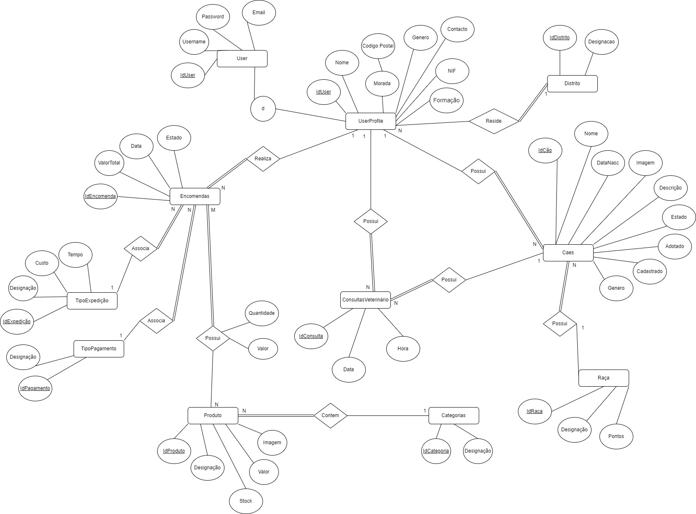

Figura - Diagrama Entidade Relacionamento

# Wireframes/Mockups

## Aplicação Web

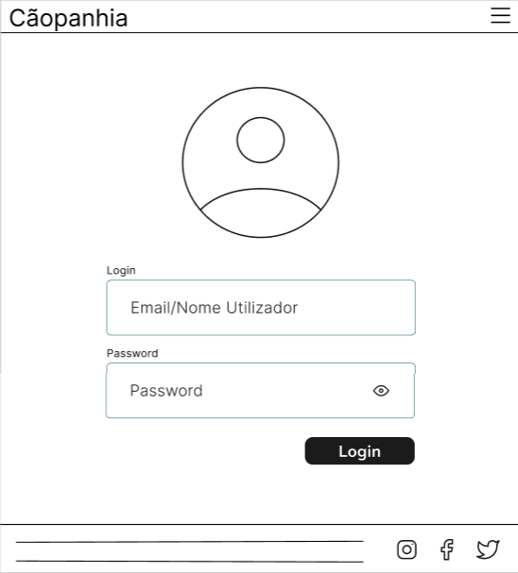

Figura - WebApp – Login

Figura - WebApp - Visualizar perfil

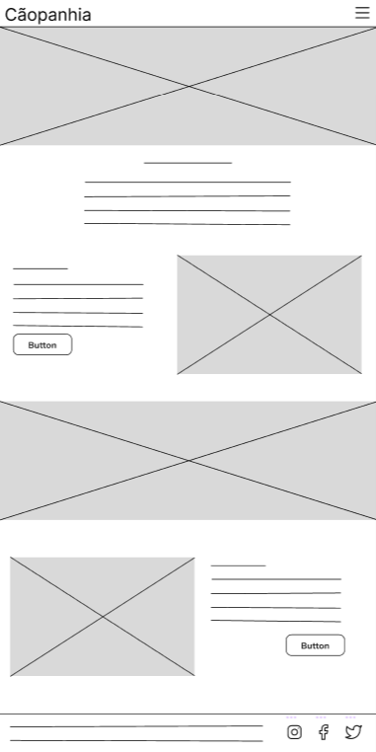

Figura - WebApp - índex frontend

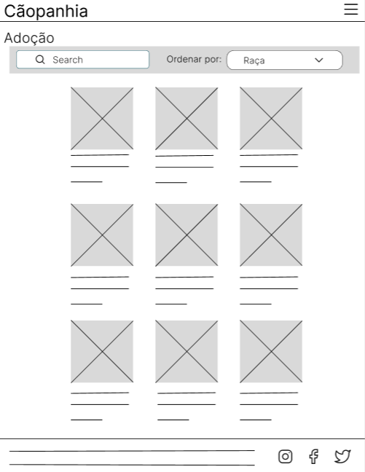

Figura - WebApp - pesquisa de anúncios e cães

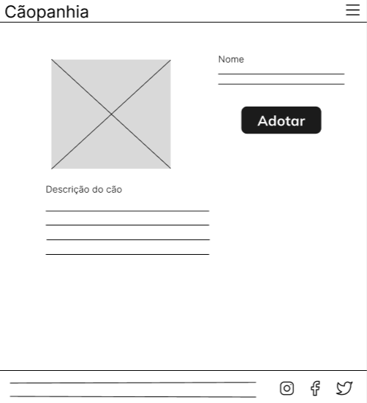

Figura - WebApp – Adoção de um cão

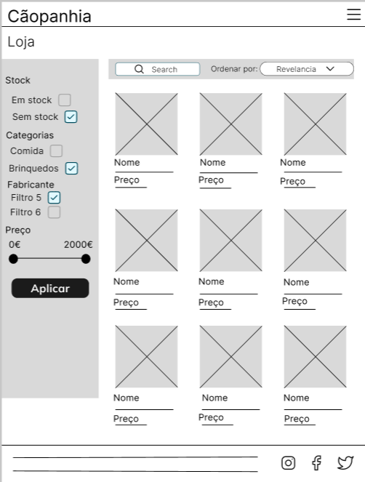

Figura - WebApp - Consultar produtos (loja)

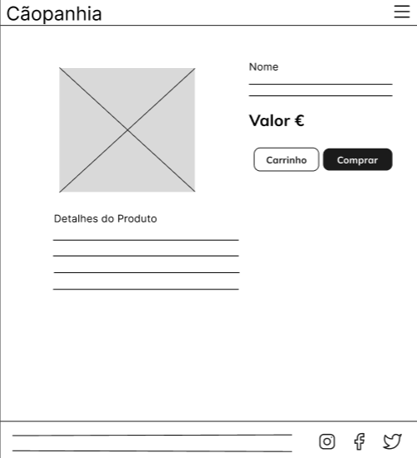

Figura - WebApp - Adicionar produto ao carrinho/comprar

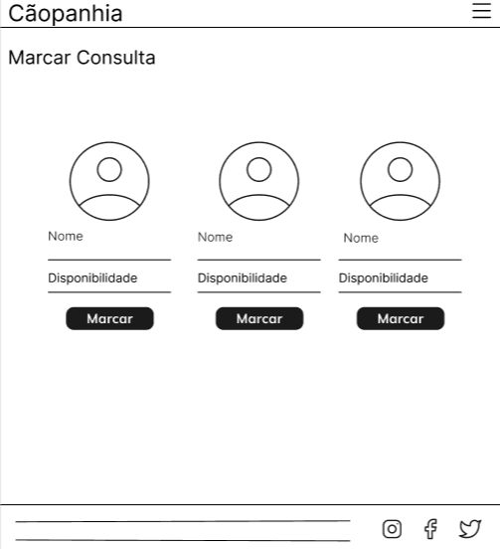

Figura - Web app - Marcar Consulta

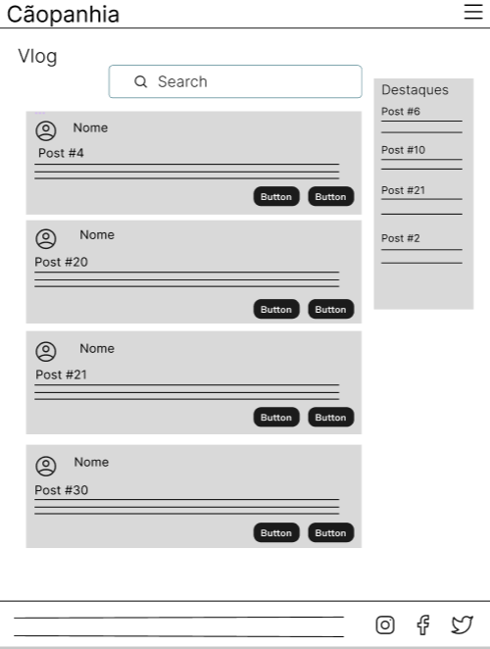

Figura - Vlog

Figura - Web app - Histórico De encomendas

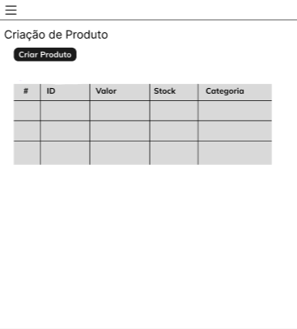

Figura - WebApp – Criação de Produto (backend)

Figura - WebApp – Gestão de Categorias (backend)

Figura - WebApp – Gestão de Distritos (backend)

Figura - WebApp – Gestão de Métodos de Pagamento (backend)

Figura - Web App – Gestão de Métodos de Expedição (backend)

## Aplicação Móvel

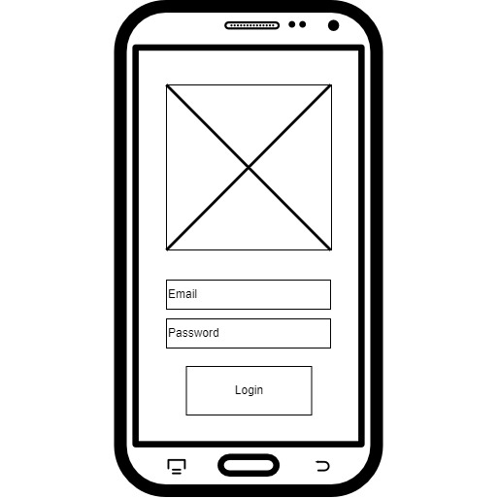

Figura - Aplicação Móvel – Login

Figura - Aplicação Móvel - Página Inicial Cliente

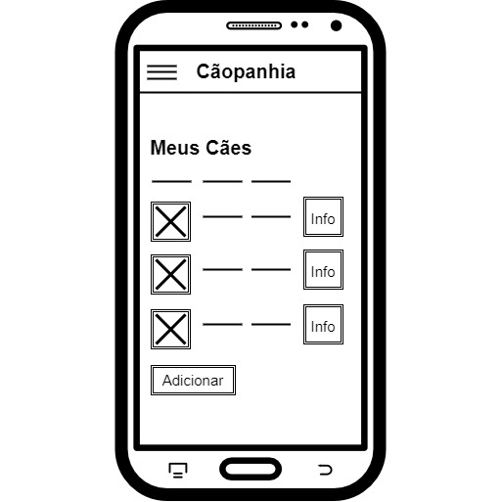

Figura - Aplicação Móvel - Cães pessoais cliente

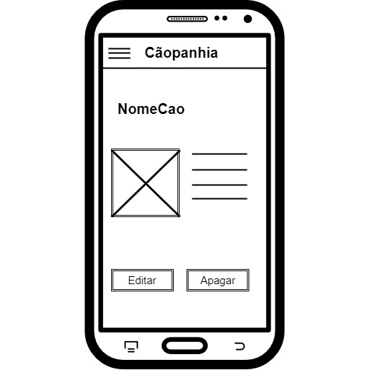

Figura - Aplicação Móvel - Detalhes cão pessoal

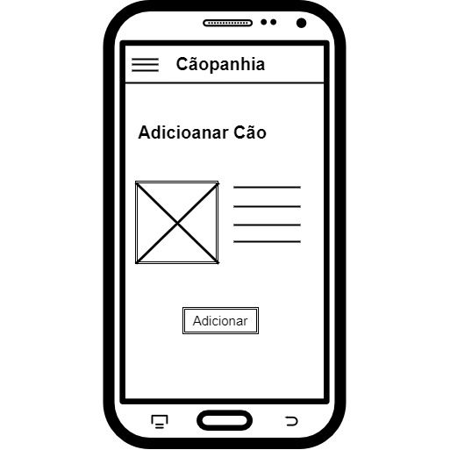

Figura - Aplicação Móvel - Criar Cão

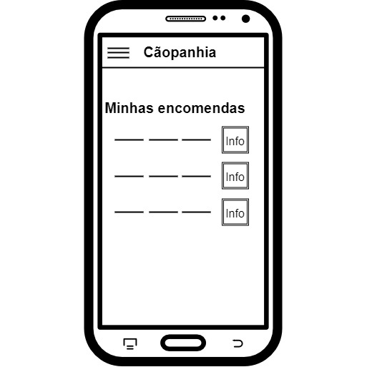

Figura - Aplicação Móvel - Visualizar encomendas

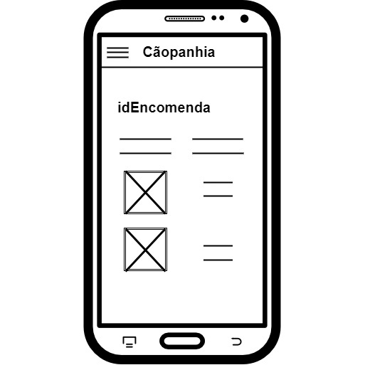

Figura - Aplicação Móvel - Detalhes encomenda

Figura - Aplicação Móvel – Visualizar consultas

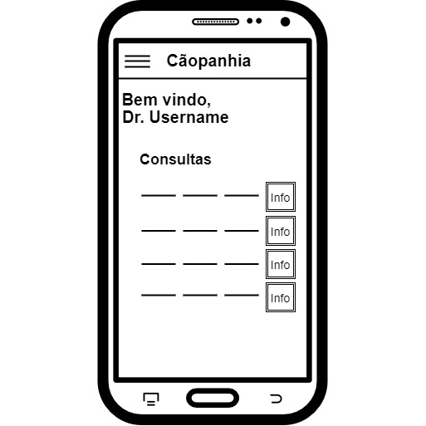

Figura - Aplicação Móvel - Página Inicial Veterinário

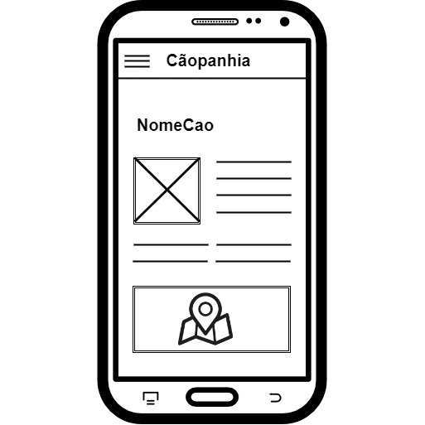

Figura - Aplicação Móvel - Detalhe cão consulta